Порядок внесения платы, взимаемой
при осуществлении административных процедур
Оплату за выполнение административных процедур по вопросам гражданства и миграции можно осуществить посредством интернет-банкинга, мобильного банкинга, инфокиосков, с использованием QR-кодов, а также в банках и отделениях связи в едином расчетном и информационном пространстве (ЕРИП).
При оплате по древу услуг в ЕРИП, например, за обмен паспорта, нужно выбрать последовательно категории:
МВД - Гражданство и миграция – Для граждан Беларуси – Витебская область – Витебский район – Выдача и обмен паспорта
Коды услуг в ЕРИП:
Наименование платежа | Код услуги в ЕРИП | QR-код для оплаты в ЕРИП
Выдача и обмен паспорта . | 4364041 | 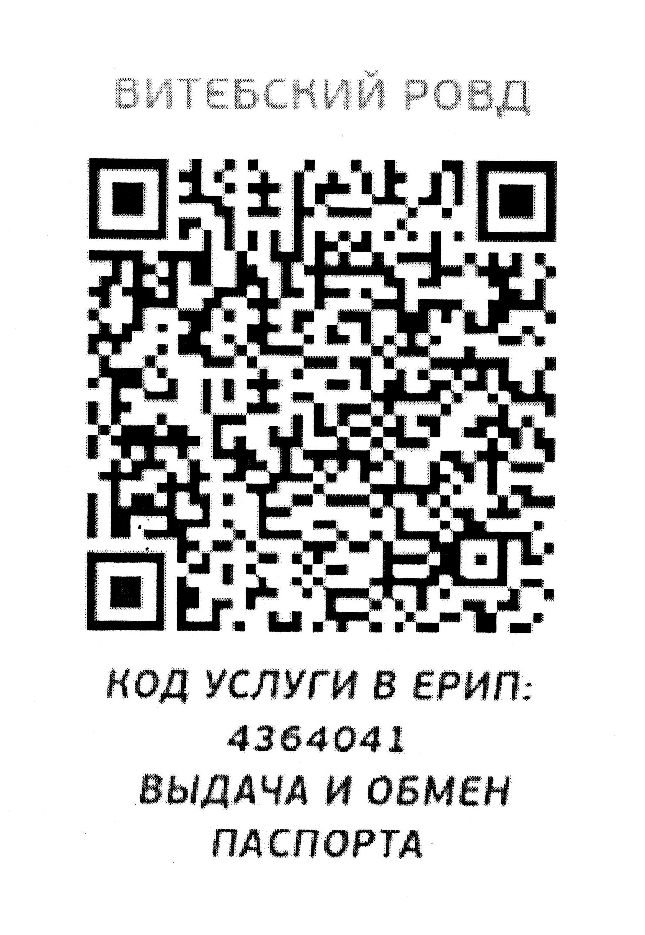
Доплата за паспорт  за 15 дн. | 4278081 | 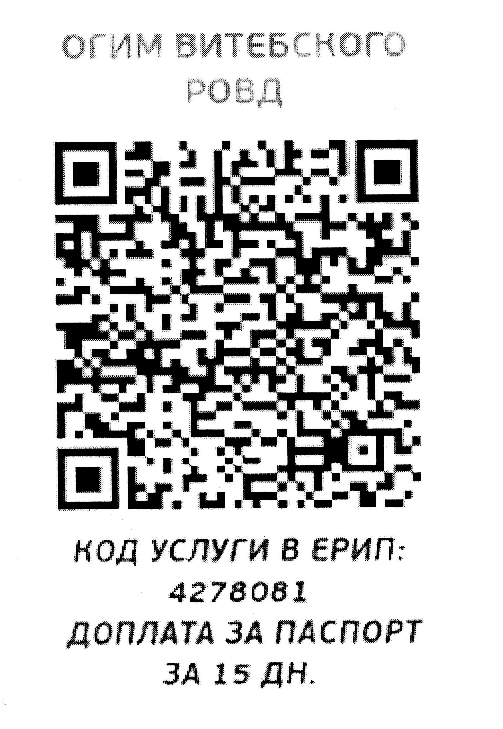
Доплата за паспорт  за 7 дн. | 4427231 | 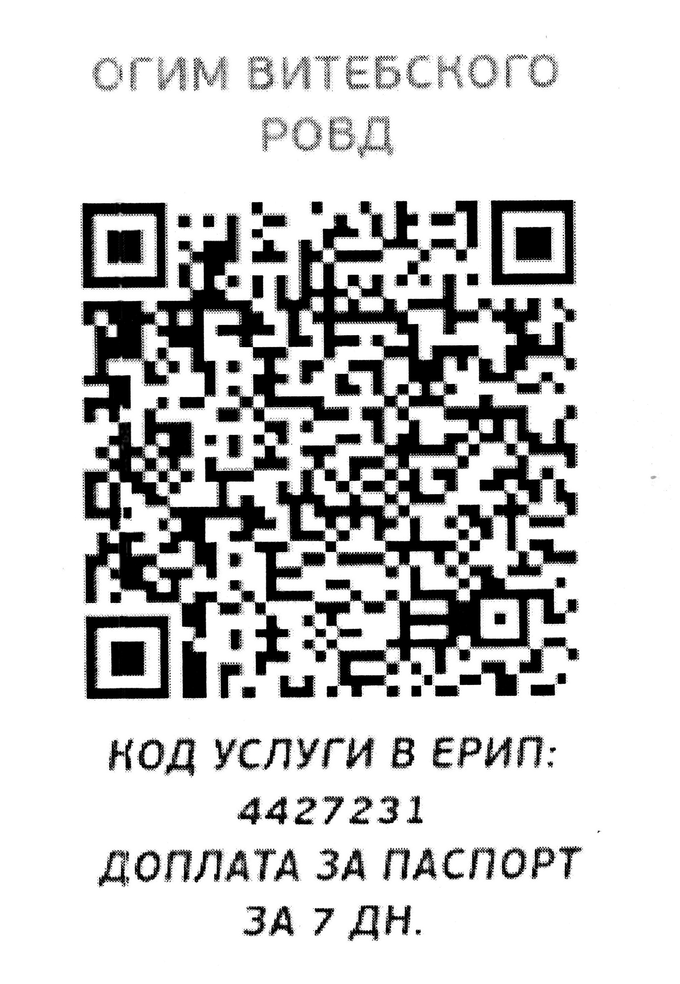
Дополнительная услуга (СМС-информирование о готовности документа к выдаче) | 4278061 | 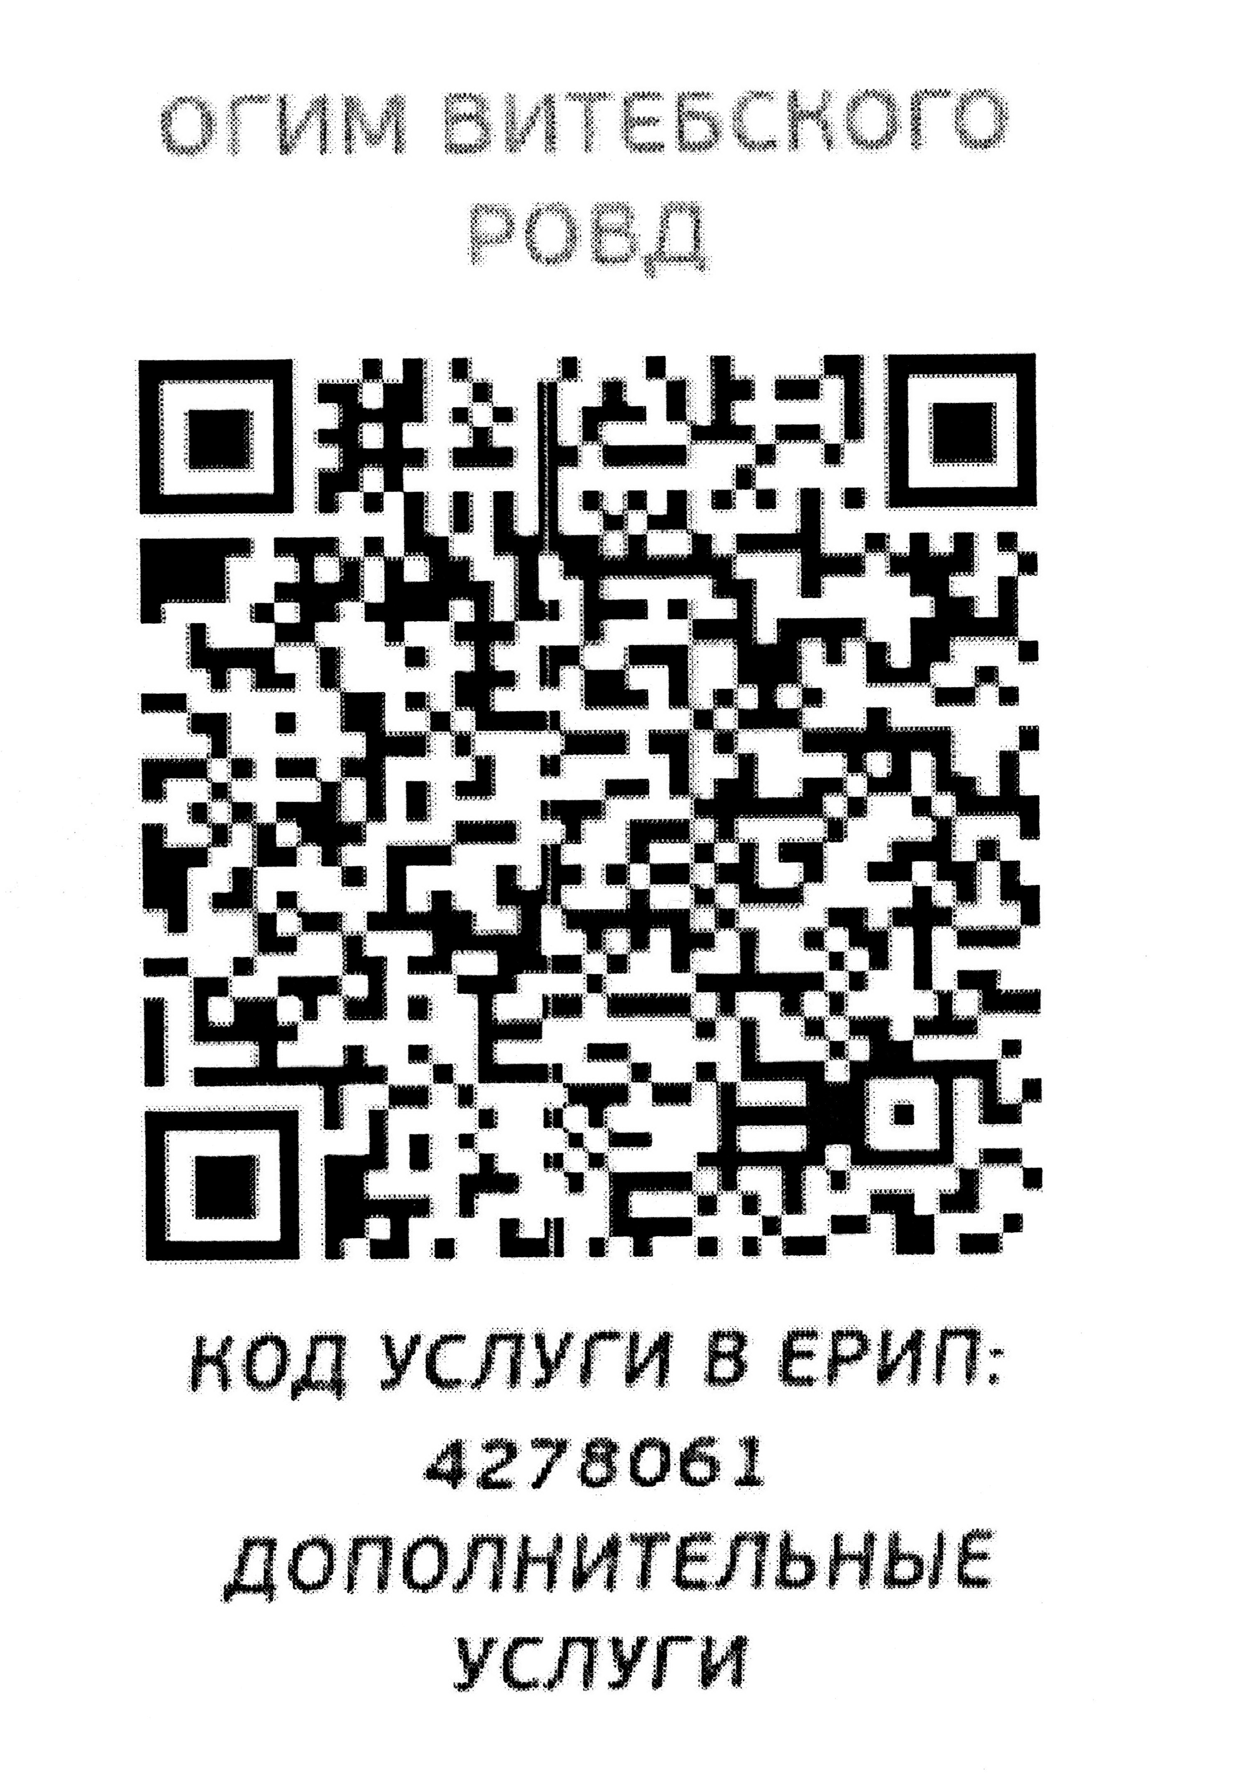

При оплате только государственной пошлины за выдачу и обмен паспорта срок осуществления административной процедуры - 30 дней.
Дополнительно по желанию заявителя оплачиваются услуги: доплата за изготовление паспорта за 7 дней (только для жителей районов г.Витебска и Витебского района) или доплата за изготовление паспорта за 15 дней (порядок оплаты по ЕРИП аналогичный).
В случае невозможности внесения платы посредством ЕРИП:
Реквизиты банковского счета для зачисления государственной пошлины за выполнение административных процедур (оплата за паспорт, вид на жительство, регистрацию по месту жительства, и т.д.):
Номер счета: BY97 АКВВ 3602 9130 1000 2000 0000
Наименование банка: ОАО «АСБ Беларусбанк»
БИК банка: AKBBBY2X
УНП бенефициара: 300003606

Реквизиты банковского счета для зачисления дополнительной платы за изготовление паспорта за 7 или 15 дней (оплата за изготовление паспорта, вида на жительство):
Номер счета: BY41 BLBB 3642 0300 0314 1200 1004
Наименование банка: ОАО «Белинвестбанк»
БИК банка: BLBBBY2X
УНП бенефициара: 300031412

Реквизиты банковского счета для зачисления дополнительной платы за выполнение услуг по прейскуранту цен (СМС-информирование о готовности документа, заполнение заявления формы 1, бланков и т.д.) :
Номер счета:BY81 BLBB 3632 0300 0314 1200 1001
Наименование банка: « ОАО «Белинвестбанк»
БИК банка: BLBBBY2X
УНП бенефициара: 300031412

